Necessario dar acesso de leitura e escrita ao objeto Price List Entry, campo: Price Book Entry Id para o perfil que executara o refresh dos jobs

Depois de dar a permissão, preciso executar os passos abaixo. Para o ultimo passo do Load API Metadata, isso vai restaurar as configurações padrões do objeto, logo vou ter que carregar todas as configurações adicionais posteriormente(item 2).

(Confirmar com o Tiago Nascimento se é possível)

1. No CMT Administration clicar em Enable Feature e habilitar as features do CPQ

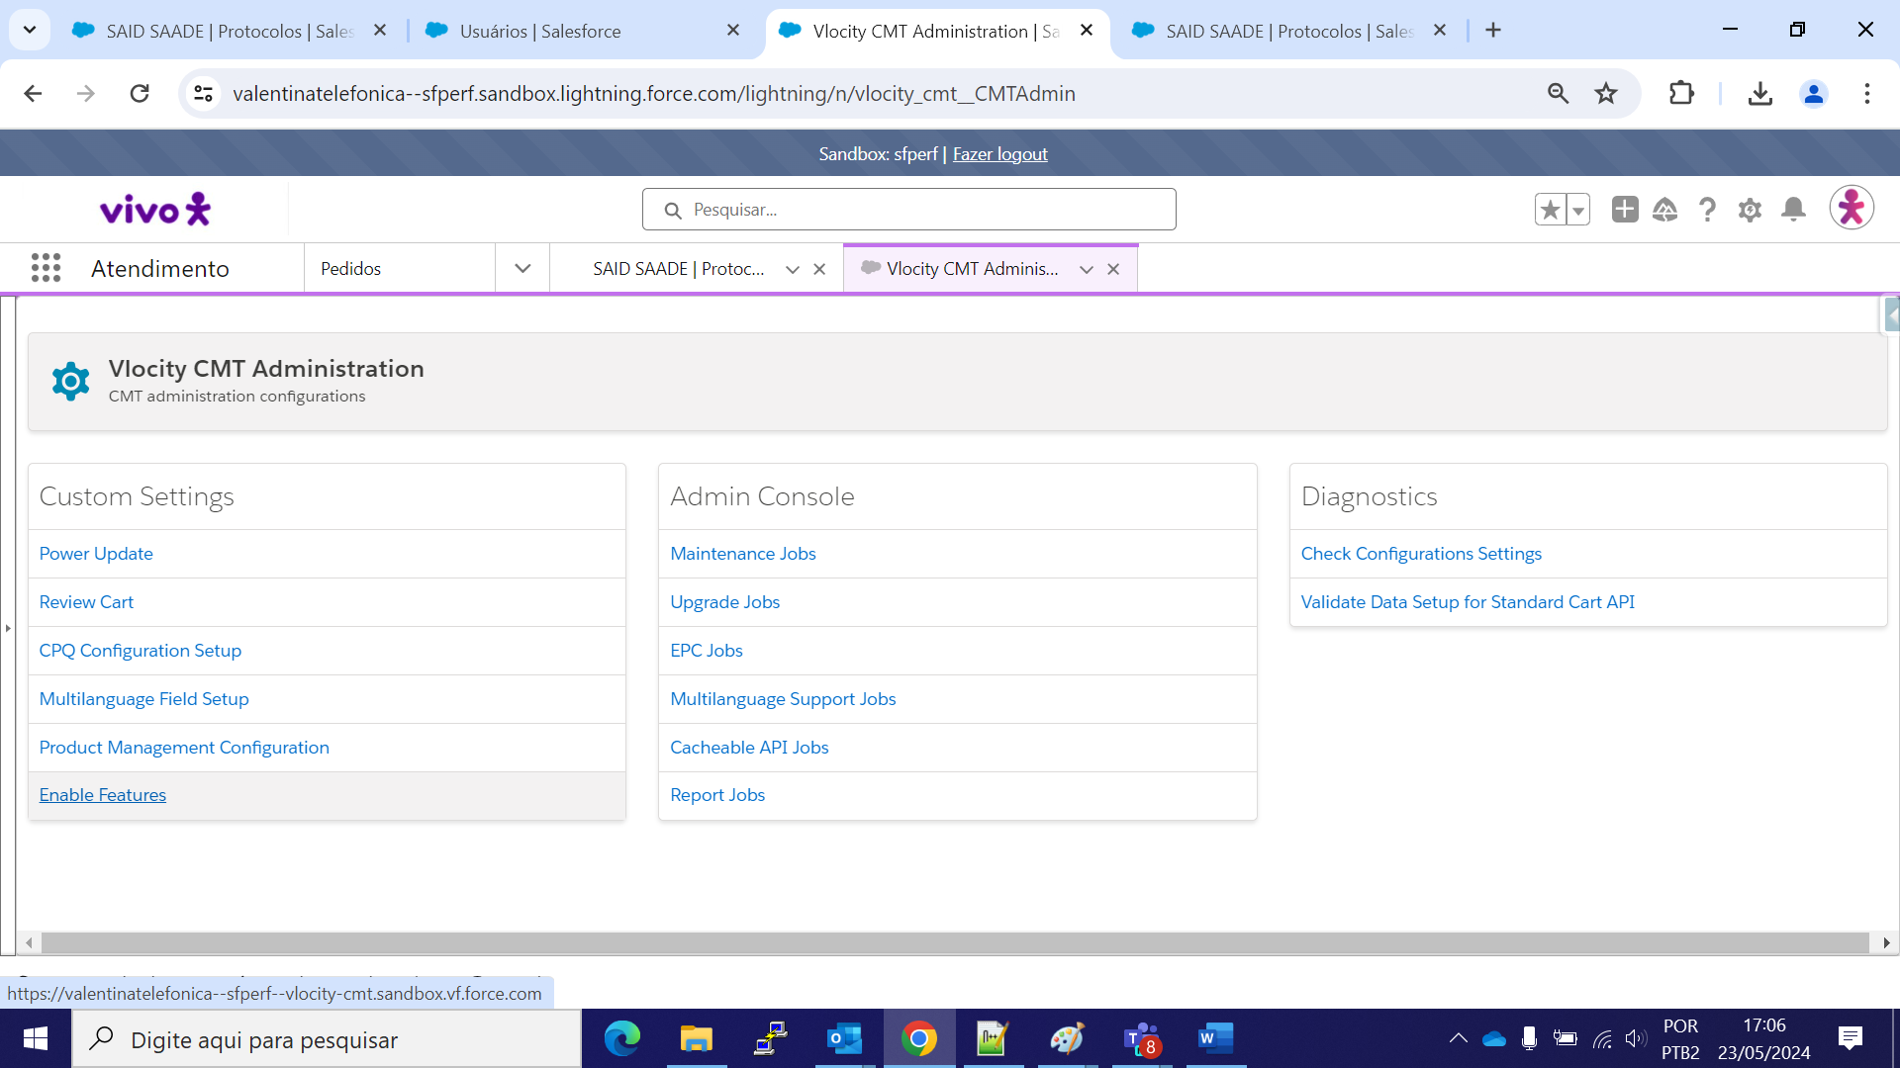

1. Clicar em Validate Data Setup for Standart Cart API para verificar quais são os erros que dão. Se derem precisa executar os respectivos jobs do problema. Os que deram na sandbox foram os dos pontos 3 abaixo

1. Clicar em Upgrade Jobs e limpar os jobs que deram erro no passo 2.

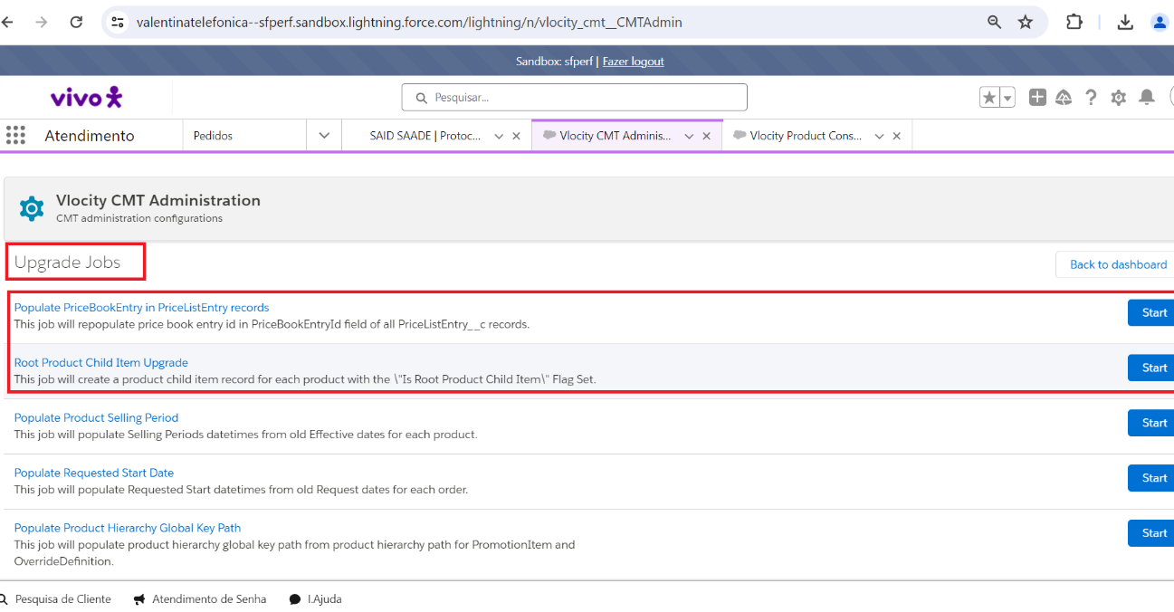

Pode ser que de um erro porque tem um flow desabilitado....precisa desabilitar esse flow. Geralmente é o Promotion Flow Trigger que dê erro.

1. Executar a carga do Field Mapper. Entrar em um ambiente de origem e executar a query abaixo:

SELECT Name, vlocity_cmt__SourceSObjectType__c, vlocity_cmt__SourceFieldName__c,   
vlocity_cmt__SourceFieldSObjectType__c, vlocity_cmt__SourceFieldType__c,   
vlocity_cmt__DestinationSObjectType__c, vlocity_cmt__DestinationFieldName__c,   
IsDeleted FROM   
vlocity_cmt__CustomFieldMap__c   
WHERE (vlocity_cmt__DestinationSObjectType__c like 'CpqCartDocument%'   
OR (vlocity_cmt__SourceSObjectType__c = 'Asset' AND vlocity_cmt__SourceFieldName__c = 'vlocity_cmt__DisconnectDate__c'   
AND vlocity_cmt__DestinationSObjectType__c = 'OrderItem' AND vlocity_cmt__DestinationFieldName__c = 'vlocity_cmt__DisconnectDate__c'))  
ORDER BY vlocity_cmt__SourceSObjectType__c, vlocity_cmt__SourceFieldName__c, vlocity_cmt__DestinationSObjectType__c, vlocity_cmt__DestinationFieldName__c.

Realizar o copy como excel....migrar para o ambiente de destino, abrir o inspector e executar o Ctrl + V no objeto com o Inspector

Algo como abaixo o copy/import.

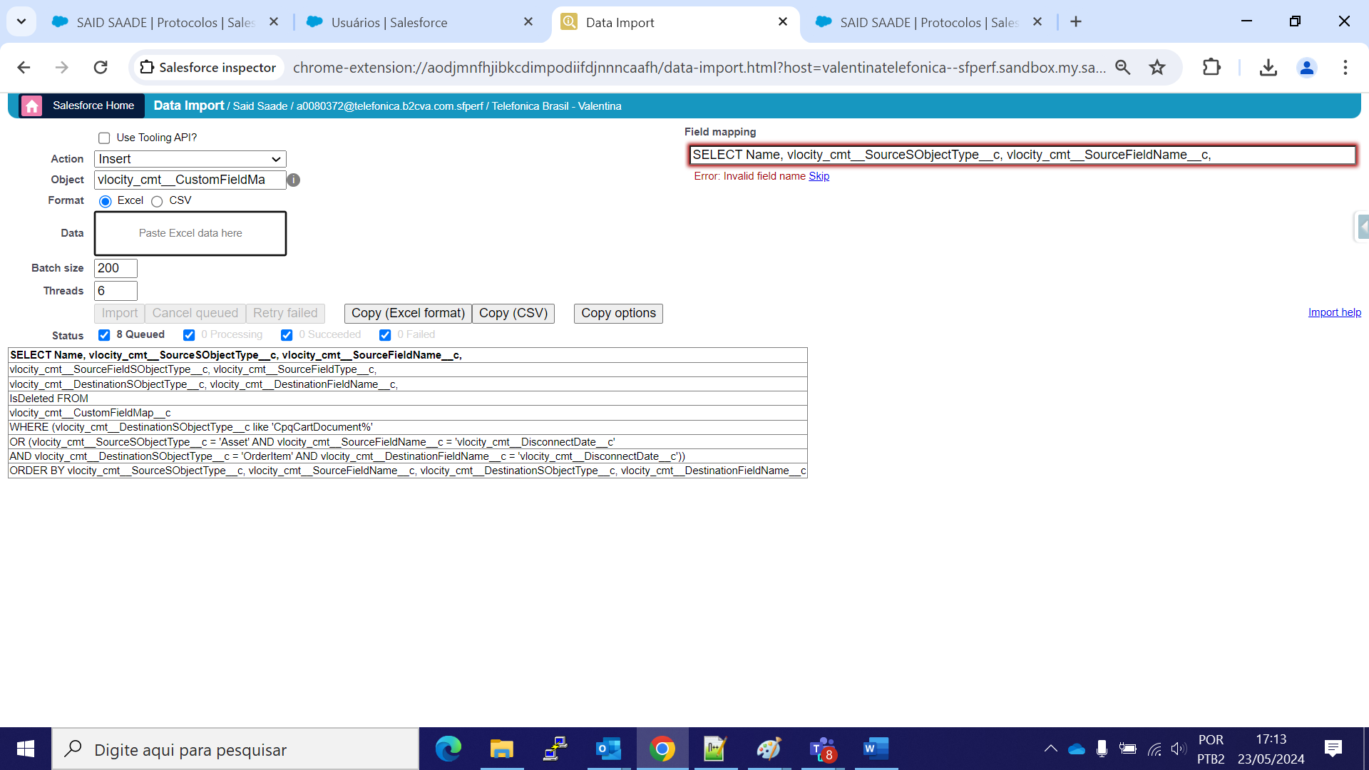

1. Executar os jobs de manutenção

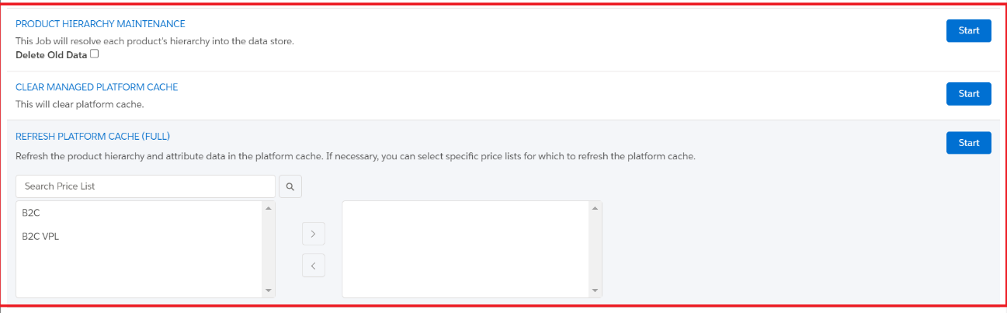

1. Executar o Generate Compile Data através do EPC Jobs

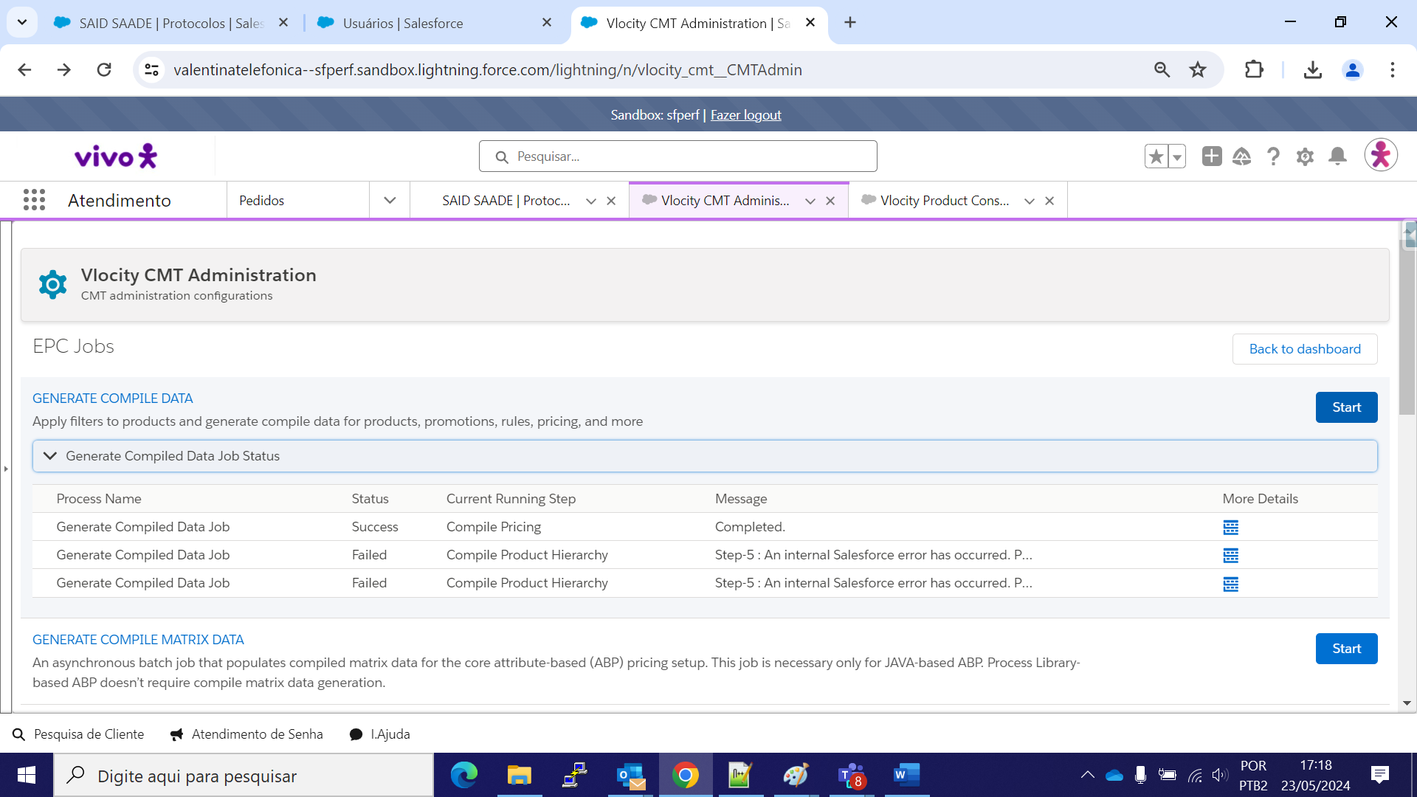

1. Sucesso no processo.

Arquivo que carregamos no objeto(caso não queire usar o select do passo 4)



1. Adicionalmente para a parte da digital api, faça o seguinte passo para habilita-la

<https://developer.salesforce.com/docs/industries/cme/guide/comms-run-admin-jobs-for-sdc.html>

Não é necessário executar o Load Metadata API. Esse foi substituído pelo job: Generate Catalog Product Definitions ao inves

Caso o CustomMetada tenha tido o seu campo esvaziado, execute esse processo para reconfigurar.

<https://developer.salesforce.com/docs/industries/cme/guide/comms-t-retrieving-additional-product2-or-promotion-fields.html>

Default

{"batchSize":1}

New

{"batchSize":1,"productFields":["Family","vlocity_cmt__SpecificationSubType__c","vlocity_cmt__Type__c","vlocity_cmt__SubType__c","ProductId__c","vlocity_cmt__IsConfigurable__c","vlocity_cmt__IsCustomerSubscription__c","vlocity_cmt__Status__c"]}

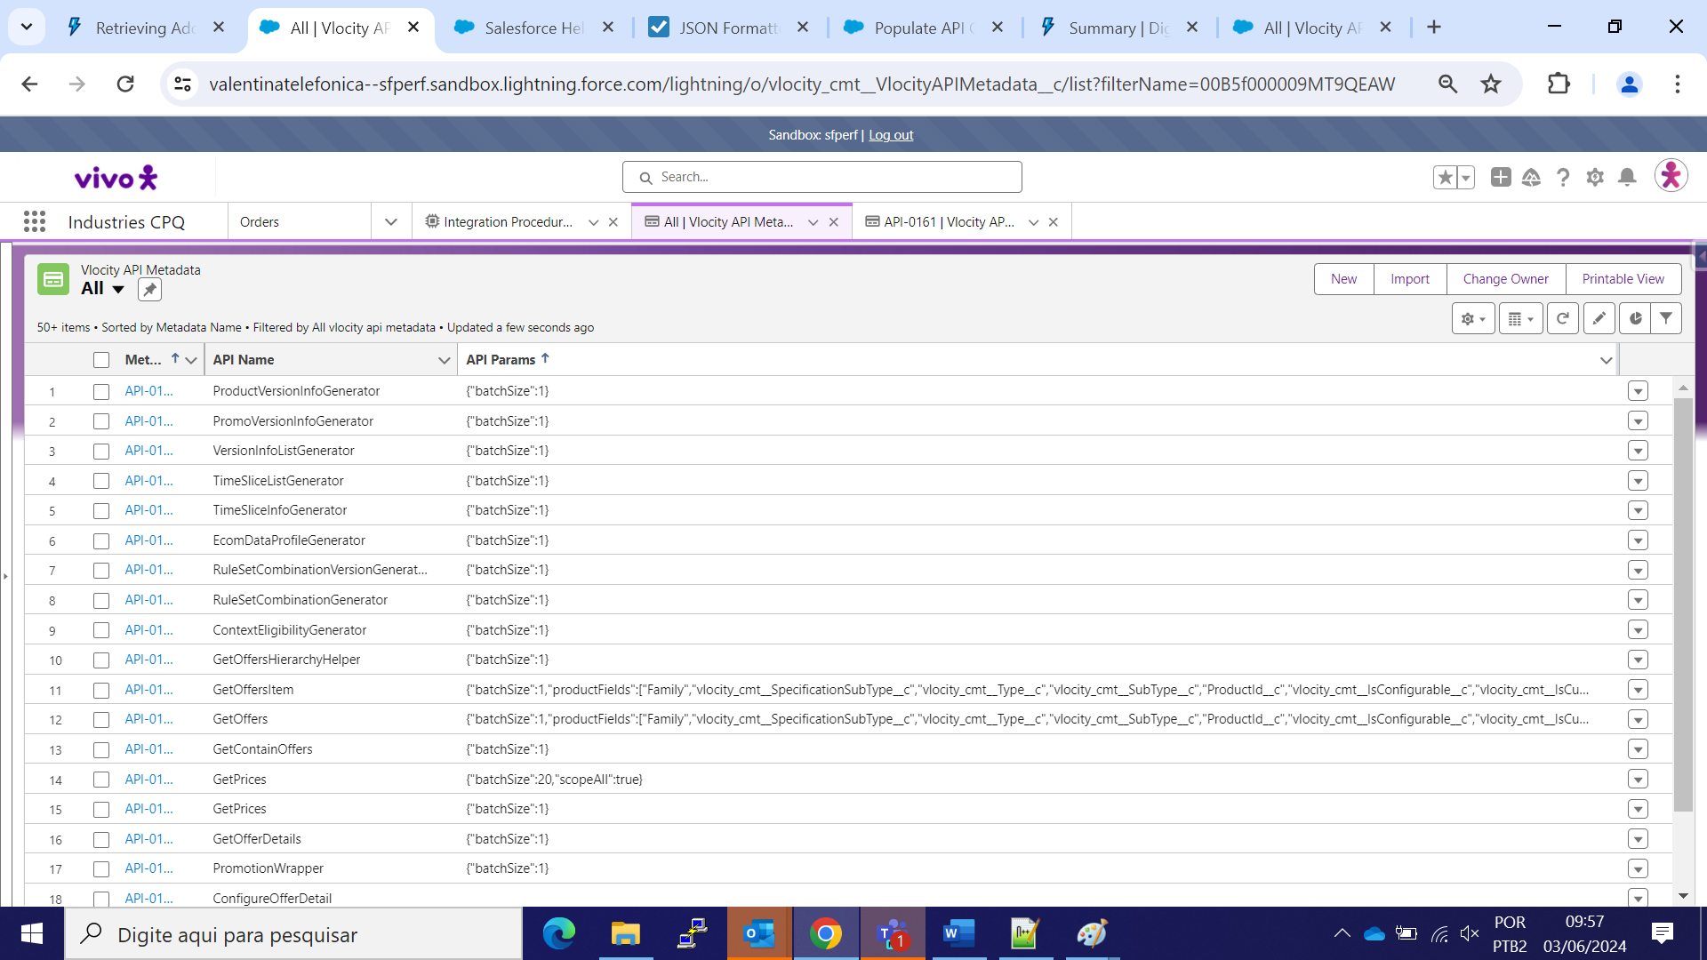

Depois de realizar essa carga de parâmetros nas 2 apis acima, preciso executar o job: Generate Catalog Product Definitions ao inves

Abaixo o texto do Tiago Nascimento....alinhar com ele o passo a passo.

eu rodei o load api metadata e comparei com as configurações anteriores... não tinha diferença além do próprio productFields no getOffers...

eu tenho o extract que salvei aqui antes de rodar o job para qualquer eventualidade de perder alguma config lá.. mas eu comparei e não encontrei nada...

Fiz a configuração como a documentação mostra, e consegui rodar o Populate API Cache via outro job - o Generate Catalog Product Definitions... (alguém tinha já rodado isto hoje a tarde também, por volta das 13h15 e depois por volta das 15h36 - a minha execução foi a de por volta das 19h21).